办理固定资产报废流程
第一步：
登录实验室与资产管理处网页固定资产管理系统（耗材及低值品管理系统）中“资产系统”点击“资产处置”（界面左边）
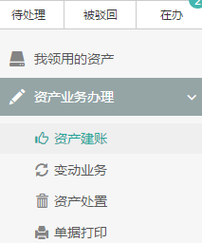
①点击“申请报废”（界面上方）
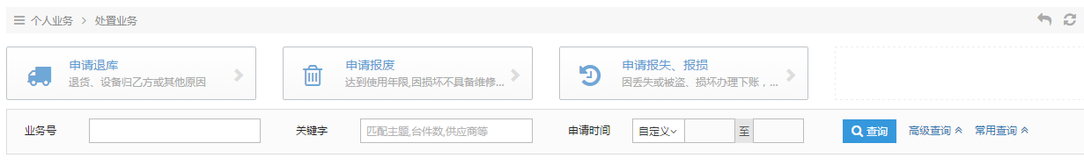
②在“待处置资产”列表中选中要报废的设备
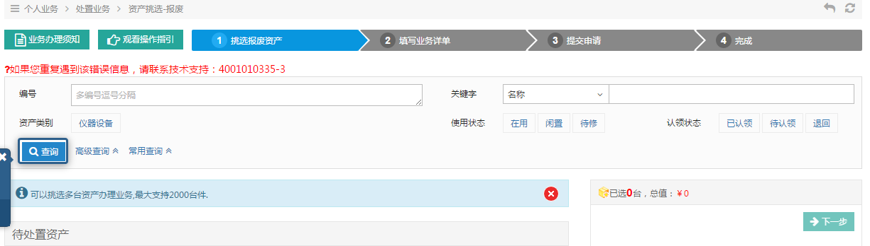
③右方点击“下一步”
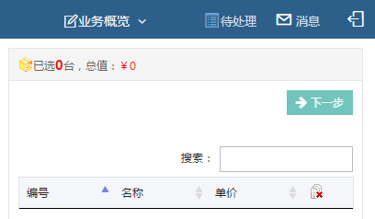
④在出现的对话框中点选填写报废原因点击下方“下一步”
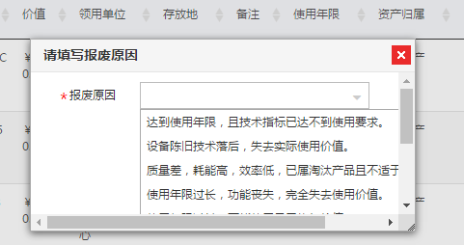
报废信息填写完后点击右方“提交申请”
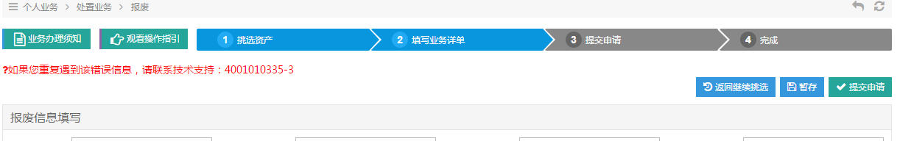
⑤在界面上弹出“待管理员XX审核”。
⑥待账户管理员登录审核“同意”会弹出“实验室处初审”。
⑦实验室处初审“同意”。
第二步：
下载打印《西安交通大学仪器设备报废情况专家鉴定表》，并书面填写表格。鉴定人员需是实验室（课室）负责人及与报废设备技术领域相关的技术人员（副高以上），人数为三人，鉴定意见可填“同意报废”。拍图片待用。
①点击“待处理”
按要求上传《西安交通大学仪器设备报废情况专家鉴定表》后，点击“提交账户负责人审核”（学院实验室中心负责人）。
②待账户负责人审核“同意”后“提交院（处）领导审核”（学院主管院领导）。
③待院（处）领导审核“同意”后“提交实验室处报废管理岗审核”。
④以下流程由资产实验室与资产管理处进行：
待实验室处报废管理岗审核“同意”后等待处置公示完后，等待资资产实验室与资产管理处回收，提交书面《西安交通大学仪器设备报废情况专家鉴定表》，设备暂存。
⑤汇总报国资委审批
⑥网上建账结束。
流程示意图：
